P. E. F. n°3
FUTSAL U11

I - PETIT RAPPEL SUR L’EQUIPEMENT DU JOUEUR :

-Maillot, short, et chaussettes
-Une gourde au nom de l’enfant
-Protège tibias obligatoire (pas de collants)
-Gardien de but : coudière, pantalon rembourré
-Chaussures non glissantes, non marquantes et propres. Pour jouer en toute sécurité, il faut de bonnes chaussures : la qualité des appuis est primordiale.
-Accessoires pour la douche (savon, serviettes, sandales)
-Tenue de rechange (pantalon, maillot, pull)
-Sac pour séparer le propre du sale
-Veste chaude pour sortir du gymnase et bonnet pour se couvrir en cas de cheveux mouillés (période froide dehors)

II - RESPECT DU MATERIEL :

Pour la pratique de ce sport, du matériel est mis à votre disposition : ballons spécifiques futsal, chasubles, maillots, vestiaires...etc. Aussi, pour le confort et le respect de tous, nous vous demandons de ne pas détériorer le matériel et de l'utiliser de façon adéquate.
Des chaussures propres réservées à la salle, à semelles non marquantes, sont requises pour tout entraînement en salle.
Une attention particulière est portée au respect des locaux mis à disposition : les vestiaires doivent être laissés dans un état de propreté irréprochable.

III - QUELQUES LOIS DE JEU DU FUTSAL U11 (« futsal compétitions associées » saison 2014 -2015 : ligue Franche-Comté Football)
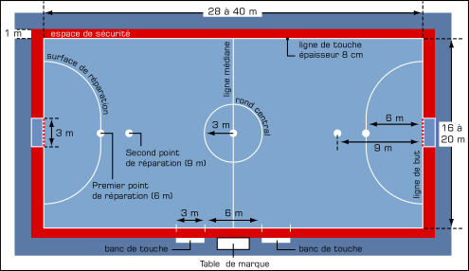
Coup de pied de pénalité
Penalty
Loi 1 : Terrain : type Handball, utilisation en long, 1er point de réparation aux 6 m pour les penaltys, 2ème point de réparation aux 9 m pour le coup de pied de pénalité.
Loi 2 : Ballon spécifique futsal en cuir, il rebondit peu (rebond 50 à 65 cm depuis 2 m) de Type T4 / 6,6 à 0,9 bar.
Loi 3 : Nombre de joueurs : 5 dont 1 gardien + 7 remplaçants maxi. Avec un minimum de 3 dont 1 gardien sur le terrain en début de rencontre. Remplacements illimités et volants.
Loi 5 : Arbitrage : 1 arbitre.
Loi 7 : Durée du match entre 6 minutes et 20 minutes (fixée par l’organisateur) avec une durée maximum pour une journée de 50’.
Loi 9 : Si le ballon touche le plafond : touche à l’équipe adverse, à l’endroit le plus proche.
Loi 10 : BUT marqué : le gardien ne peut marquer de la main dans le but adverse.
Loi 11 : Pas de HORS JEU en futsal.
Loi 12 : toutes les fautes et incorrections sont Directs (DFD) ou Indirects (CFI).
Loi 13 : Le cumul des fautes n’est pas comptabilisé.
Loi 15 : Rentrée de touche : au pied : ballon immobile sur la ligne de touche ou à moins de 25 cm de celle-ci à l’extérieur. Un but ne peut être marqué directement : sanction = sortie de but.
Adversaire à 5 m – sanction = à refaire.
Loi 16 : Sortie de but (adversaire hors de la surface de réparation) : à la main par le gardien depuis sa surface de réparation. Un but ne peut être marqué directement. Sanction : sortie de but.
Loi 17 : coup de pied de coin : Au pied, ballon sur la ligne de but, adversaire à 5 m sanction= à refaire.
Passe au gardien : une passe volontaire au gardien qui reprend le ballon à la main : U7 – U9 pas de sanction ; U11 à séniors : sanction CFI aux 6 m.
Remarque : Le port de bijoux est strictement interdit. (La protection avec des straps est autorisée)

